ГУО «БГУИР»

Факультет информационной безопасности

Кафедра Защиты информации

Отчет по

Лабораторной работе №4

Линейный вычислительный процесс

Подготовил:

Студент гр.262901

Кореневский М.И

Проверила:

Семижон Е.А.

Минск 2022

Цель: изучить правила составления текстов программ, научиться реализовывать линейные алгоритмы. Написать и отладить программу линейного алгоритм.

Вариант №15.

*Задан массив из k символов латинского алфавита. Вывести на экран в алфавитном порядке все символы, которые входят в этот массив по одному разу.*

Код:

*#include <iostream>*

*#include <vector>*

*#include <string>*

*#include <cstdlib>*

*#include <bits/stdc++.h>*

*using namespace std;*

*int main(){*

*vector<char> sim,usim;*

*vector<int> ch;*

*cout<<"введите строку: ";*

*string str;*

*getline(cin,str);*

*for (int i=0;i<str.length();i++){*

*sim.push_back(str[i]);*

*}*

*int d=0;*

*for(int i=0;i<sim.size();i++){*

*for(int j=0;j<usim.size();j++){*

*if(sim[i]==usim[j]) d++;*

*}*

*if(d==0) usim.push_back(sim[i]);*

*else d=0;*

*}*

*sort(usim.begin(),usim.end());*

*for(int i=0;i<usim.size();i++){*

*cout<<usim[i]<<endl;*

*}*

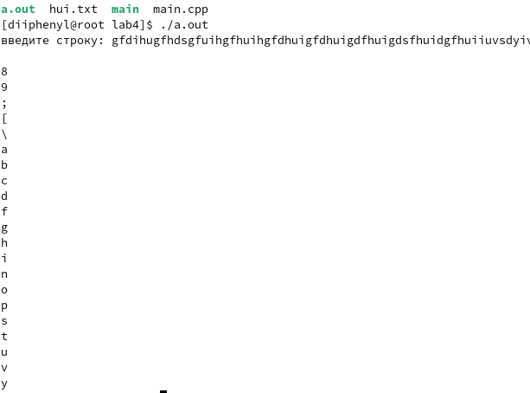

Вывод: создал программу для вычисления выражения.